Graphisme - Photoshop

Bibliothèque d’images en CC0 (Libre de droit)
https://unsplash.com
https://pixabay.com/
http://negativespace.co/
http://www.splitshire.com/
http://www.gratisography.com
http://pdpics.com
http://publicdomainarchive.com/
http://www.publicdomainpictures.net

site pour icons :
icons8.com
thenounproject

Photoshop

Espace de travail = (bureau)

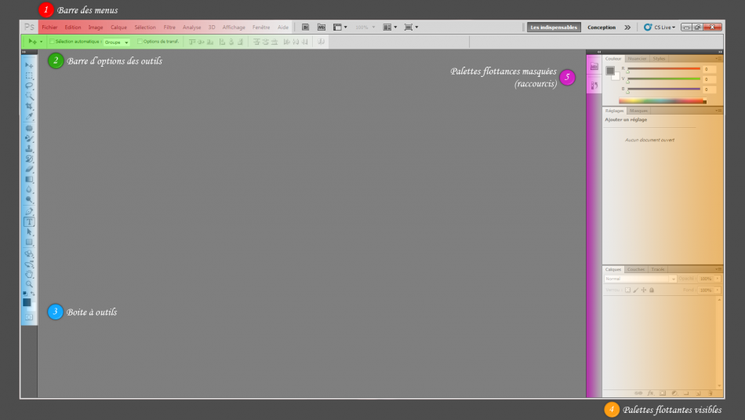

Nous le subdiviserons en 5 morceaux, chacun d'eux étant rempli d'une couleur spécifique sur l'image ci-dessus.
1. Barre des menus : cette série de boutons va nous être utile pour ouvrir, enregistrer, fermer, éditer et modifier un document. Je suis d'ailleurs convaincu que certains boutons vous sont déjà familiers, ceux-là reviennent souvent dans n'importe quel logiciel.
- Fichier : dans ce menu, vous serez surtout amenés à utiliser les fonctionnalités d'enregistrement, d'ouverture et de fermeture de fichier. Il permet par ailleurs d'imprimer un document ou encore d'importer ou d'exporter un document. A noter que la partie suivante est exclusivement réservée à la sauvegarde de vos fichiers.
- Édition : présente les fonctionnalités de base permettant de travailler sur notre document. Le célèbre "copier/couper/coller", ou encore la fonction "Annuler" pour revenir en arrière en cas d'erreur. A celles-ci s'ajoutent d'autres fonctionnalités et notamment celles des transformations pour lesquelles deux chapitres ont été consacrés.
- Image : ce menu s'avèrera particulièrement utile dans ce cours. Nous passerons par lui pour définir ce que l'on appelle un mode à notre zone de travail (RVB, CMJN, Niveaux de gris, ... plus d'infos dans la partie suivante), mais aussi pour faire quelques réglages, quelques retouches, modifier la taille de nos images et zones de travail, etc. Un programme assez chargé mais absolument passionnant !
- Calque : ce terme ne devrait pas vous aider à deviner le contenu de ce menu puisqu'il s'agit d'une notion propre à Photoshop et aux logiciels du même genre. Cela dit, rien ne m'empêche de vous en toucher un mot rapidement. Dans ce menu, nous allons avoir la possibilité de travailler avec les calques comme aucun autre menu ne nous le permettra : création, suppression, duplication, association, masques, réglages, remplissage, pixellisation, ... Autant de termes que vous maitriserez à la fin de ce cours tant nous aurons recours à ce menu.
- Sélection : cela regroupe toutes les fonctionnalités relatives à la sélection. Les outils de sélection, que vous utiliserez à partir du cinquième chapitre de ce cours et dont vous allez avoir un aperçu d'ici quelques instants, font partie intégrante du logiciel Photoshop et pour preuve, ils disposent de leur propre menu !
- Filtre : ah, les filtres ! Qui n'en a jamais entendu parler ? Vous ? C'est pourtant connu, il s'agit d'effets spéciaux à appliquer sur vos images pour leur donner un rendu tout à fait différent de leur aspect de base. Il existe différents types de filtres et sont particulièrement puissants. Techniquement, cela ne demande aucune compétence de les utiliser puisqu'il suffit de choisir le filtre à appliquer, et de modifier ses paramétrages jusqu'au résultat souhaité. Et comme il en existe un nombre assez conséquent, j'ai décidé de ne pas approfondir le sujet dans ce tutoriel. Si vous souhaitez en savoir davantage, je vous invite à faire des recherches sur la toile, le web regorge de cours et ressources à ce sujet.
- Affichage : comme son nom l'indique, les paramètres d'affichage sont concentrés dans ce menu. Nous n'aurons pas nécessairement besoin d'utiliser les fonctions qui y figurent, hormis le zoom, assurément. Du reste, elles ne nous seront pas utiles dans ce cours.
- Fenêtre : ce menu permet de paramétrer votre espace de travail, en ce sens que vous serez en mesure de décider quelle fenêtre faire apparaitre/disparaitre lorsque vous travaillez sur un document. Il s'agit du premier menu que nous allons véritablement utiliser, cela arrive dans quelques instants.
Enfin, le menu "Aide", que l'on retrouve dans 99,9% des logiciels, vous sera utile en cas de pépin. Cela vous mènera à coup sûr vers une documentation fournie avec le logiciel Photoshop, de quoi vous guider en cas de problème.
2. Barre d'options des outils : Nous utiliserons les fonctionnalités de cette barre pour définir une ou plusieurs options spécifiques aux outils de notre logiciel afin de les paramétrer.
3. Boîte à outils : cette petite fenêtre constitue notre stock d'outils, autrement dit la trousse dans laquelle nous trouverons paire de ciseaux, pinceaux, crayons de couleur, gomme et j'en passe.
4. Palettes flottantes : la zone de couleur orange encadre ce que l'on appelle les palettes flottantes, autrement dit ce sont des petites fenêtres que l'on dispose à l'intérieur de l'espace de travail et à partir desquelles nous aurons accès à la majorité des fonctionnalités dont nous disposons avec Photoshop. Parmi elles, je peux vous citer l'historique, les calques, les couleurs, le navigateur et... la boite à outils ! Oui, oui, la boite aussi est une palette flottante dans la mesure où l'on peut la déplacer à notre guise dans l'espace de travail.
5. Palettes flottantes masquées (raccourcis) : cette zone accueille et recense les raccourcis des palettes flottantes. Le principe est simple : vous déposez toutes les palettes flottantes que vous désirez à l'intérieur de cette petite zone puis elles se transforment en de petites vignettes que vous n'aurez alors plus qu'à "déplier" pour leur faire reprendre une apparence "normale" (comme celles de la partie orange de l'espace de travail ci-dessus, c'est-à-dire que le contenu de la palette devient visible).
Ces raccourcis sont très utiles car ils permettent de gagner en lisibilité mais aussi en accessibilité : imaginez s'il fallait afficher en intégralité toutes les palettes flottantes dont nous aurons besoin pour travailler, on n'aurait plus de place et on ne s'en sortirait pas !
Pour afficher le contenu d'une palette miniaturisée, il suffit de cliquer sur la petite vignette qui lui correspond.

Boite à outils

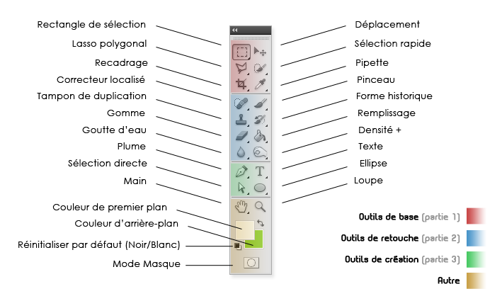
Clic droit sur un outil pour faire apparaître les options

→ fleche de déplacement
→ outils de sélection : rectangle, lasso, rapide
→ outil recadrage = rogner
→ pipette pour sélectionner une couleur dans l’écran
→ outil correcteur localisé = clic + promener
→ pinceau = sélectionner une couleur (dans la fenetre couleur-nuancier-style) + épaisseur et forme (apparaît en haut d’écran)
→ tampon de duplication = reproduit : faire alt + clic à coté de l’endroit puis tirer la souris pour remplacer par petite touche
→ gomme
→ pot de peinture (+ outil dégradé) : sélectionner une couleur (dans la fenetre couleur-nuancier-style) + clic ou double-clic
– outil goutte d’eau (+doigt) : flouter
- outil densité : foncer ou éclaircir
- outil text : sélectionner la police, taille,… dans la fenetre caractères
- Outil rectangle + ovale + … : pour tracer des formes géométriques
- … : pour personnaliser la boite à outils

Organiser son espace de travail :
> Fenetre > sélectionner les fenetres dont on a besoin (calque, caractères, couleur, historique, navigation, réglage) . Puis cliquer dessus et la déposer (zone bleutée) soit dans la palette flottante, soit dans la palette flottante masquée (il faudra cliquer dessus pour y accéder).

Zone de travail = (feuille)
> Fichier > Nouveau
(Mode colorimétrique :
(RVB pour le web
(CMJN pour impression

> Fichier > Enregistrer ou Enregistrer sous
PSD = photoshop
JPEG = compressé mais perte (qualité et pas de transparence) (juste photo)
PNG = compressé mais plus volumineux et garde qualité (à utiliser de préférence)
TIFF = haute résolution mais volumineux
EPS garde vectoriel
GIF uniquement pour image animée
PDF
format WEB voir chap 2 sur openclassrooms

Importer une image dans un projet en se donnant la possibilité de travailler dessus en dehors du projet et de récupérer les modifs dans le projet :
>Fichier > Importer et incorporer
(Importer une image dans un projet en se donnant la possibilité de travailler dessus en dehors du projet et de récupérer les modifs dans le projet)
puis dans le calque clic-droit > convertir en objet dynamique
puis double clic sur le petit rectangle avec symbole lié dans le calque → ouvre l’image dans un autre fichier sur lequel on peut travailler indépendament, les modif seront répercutées lors de la sauvegarde.

Fenetre historique
Pour revenir en arrière : ctrl Z
ou dans l’historique, supprimer

Pour zoomer : alt + molette souris

Calque
= 1 élément du projet → 1 calque par élément - nommer les calques pour les retrouver plus facilement.
→ Fenètre calque donne tous les calques du projet dans l’ordre d’empilage
-L’oeil devant le nom du calque doit être sélectionné pour que le calque soit visible
-Le calque peut être verrouillé totalement ou certaines parties seulement
(fond à damier = parties transparentes)

→ Créer un calque (en bas de la fenetre calque)
Types de calques :
- image (le plus courant)
- d’arriere plan( le 1er)
- forme
- texte
- réglage / remplissage effectué sur le 1er calque de type autre que réglage en dessous.

→ Organiser les calques
- Groupe de calque
créer un groupe (onglet dossier en bas de la fenetre calque)
cliquer et déposer les calques concernés dans le groupe.
- Lier des calques (en bas de la fenetre calques)
clic avec maj pour sélectionner plusieurs calques

→ Fusion des calques (forcément au moins 2 images, identique ou pas)
Différents modes (en haut de la fenetre calque, cliquer sur Normal pour avoir la liste des modes)
Ex : Incrustation (obscurcit les couleurs sombres, éclaircit les couleurs vives)
→ Opacité : plus la valeur est basse, plus le calque est transparent (on voit ce qui est en dessous)
appliqué sur tout le calque
→ fond : agit également sur la transparence mais sans affecter les styles de calque appliqués
→ Pour avoir plus de possibilité, masque de fusion en bas de la fenêtre calque. Permet d’enlever des zones

→ Masque d’écrétage, à partir de texte, d’une forme géométrique ou d’une image détourée :
permet de faire apparaître une image uniquement dans la forme.
mettre le calque de l’image détourée ou du texte en dessous, appliquer un masque d’écrétage sur l’image de dessus (clic droit ou dans >calque)

→ ctrl – 3 affiche un quadrillage

→ pour agrandir une image :
ctrl-T pour la sélectionner
Maj + agrandir par le coin avec la souris

pour revenir en arrière ctrl-Alt-Z

pour détourer Sélection puis clic droit → Calque par copier
revenir sur calque précédent clic droit → Supprimer le calque

Pour changer certaines couleurs
réglages → Teinte et saturation

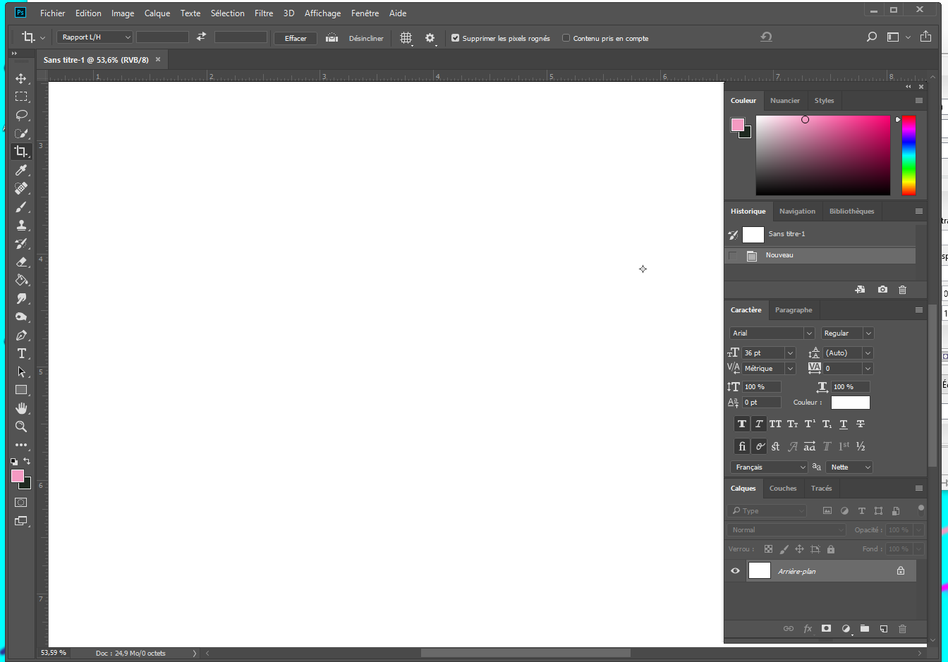
zoom : alt + molette

Pour ajouter des fenetres à droite : menu fenetre
- fenetre calque (donner un nom adapté au calque):
→ un calque par élément
Ajouter un calque : icône en bas à droite
ordonner les calques
cliquer dans la case devant le calque pour mettre l’oeil (sinon n’apparait pas)
Attention au verrou (double clic pour déverrouiller l’arriere plan)
opacité = + ou – transparent
ctrl T pour atteindre l’objet traité sur le calque

Boite d’outils (a gauche)

Pour détourer un élément :
- sélectionner avec sélection rapide
- éventuellement affiner avec sélection et masquer + … + ok
- clic droit → calque par copier
- supprimer le calque de départ

Pour modifier la couleur d’un élément :
- sélectionner avec sélection rapide
- fenetre réglage → icône teinte/saturation → modifier les curseurs

Création d’un gif animé :
https://helpx.adobe.com/fr/photoshop/how-to/make-animated-gif.html
1/ Importation des photos :
→ Fichiers > Scripts > Chargement des fichiers dans une pile
(sélectionnez les photos – ok – ok)
Si à partir d’une vidéo : Fichier > importation > Images vidéo dans des calques
(si vidéo trop longue, configurer les options pour limiter le nb d’images importées)
2/ Ouverture du panneau montage :
→ Fenêtre > Montage
Cliquez sur flèche du bouton « créer un montage vidéo » et choisir « créer une animation d’image »
Cliquez ensuite sur le bouton « créer une animation d’image »
3/ Conversion des calques en images d’animation
Cliquez sur l’icone de menu dans l’angle inférieur droit du panneau montage et sélectionnez « créer des images d’après des calques »
Cliquez sur le bouton lecture (ou barre d’espace) pour prévisualiser l’animation,
(si inversés Cliquez sur l’icone de menu dans l’angle inférieur droit du panneau montage et sélectionnez «Inverser les images »)
4/ Configuration de la lecture en boucle de l’animation
Cliquez sur le menu de répétition « une fois » au bas du panneau montage, sélectionner « toujours » pour créer une animation en boucle
5/ Exportation de l’animation au format GIF :
→ Fichier > Exportation > Enregistrer pour le web (hérité)
-Sélectionnez l’option GIF 128 Tramé dans le menu paramètre prédéfini
-Sélectionnez 256 dans le menu couleurs
-(modifiez les valeurs des champs L et H dans les options taille de l’image (pour publication web ou limiter la taille de l’image)
-dans le menu options de boucle, sélectionnez toujours
→ bouton apercu – angle inféieur gauche de la fenêtre d’exportation
→ Enregistrer

Applications smartphones :
Icones
Pour générer toutes les tailles d’icones pour smartphones à partir d’un fichier:
makeappicon.com
Pour générer toutes les tailles d’icones et splashscreen (écran d’attente pdt le chargement de l’appli) pour smartphones :
www.resource-generator.com

Splashscreen
(écran d’attente pendant le chargement de l’application)

ANDROID:
drawable-land-hdpi-screen.png 800x480
drawable-land-ldpi-screen.png 320x240
drawable-land-mdpi-screen.png 480x320
drawable-land-xhdpi-screen.png 1280x720
drawable-land-xxhdpi-screen.png 1600x960
drawable-land-xxxhdpi-screen.png 1920x1280
drawable-port-hdpi-screen.png 480x800
drawable-port-ldpi-screen.png 240x320
drawable-port-mdpi-screen.png 320x480
drawable-port-xhdpi-screen.png 720x1280
drawable-port-xxhdpi-screen.png 960x1600
drawable-port-xxxhdpi-screen.png 1280x1920

IOS:
Default-568h@2x~iphone.png 640x1136
Default-667h.png 750x1334
Default-736h.png 1242x2208
Default-Landscape-736h.png 2208x1242
Default-Landscape@~ipadpro.png 2732x2048
Default-Landscape@2x~ipad.png 2048x1536
Default-Landscape~ipad.png 1024x768
Default-Portrait@~ipadpro.png 2048x2732
Default-Portrait@2x~ipad.png 1536x2048
Default-Portrait~ipad.png 768x1024
Default@2x~iphone.png 640x960
Default~iphone.png 320x480

